各位同学：
我是信息科学与工程学院的李老师，受院部的委托，开展信工院2017年第1期“基础教育信息化技术-湖南省重点实验室”学生研发小组成员的招聘工作。
实验室聚焦当前教育信息化领域中热门的人机交互、虚拟现实、混合现实、全景视频、交互式数字资源等技术，积极探索相关知识，储备好对应的开发技能，完成一定的技术研究成果；同时实验室也会利用教育机器人、电子开源硬件、3D打印机等设备，在STEAM工程教育（创客教育）的师资培养领域开展相关研究。
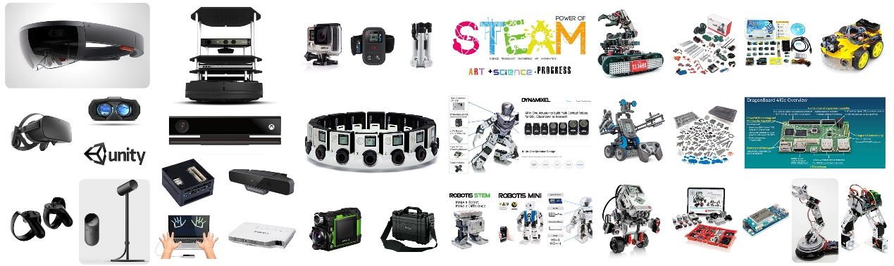
实验室现有硬件
欢迎大家踊跃报名参加实验室招聘，期待我们能够相聚在“基础教育信息化技术-湖南省重点实验室”，让我们一同前行，学习与进步！
招聘流程
1、有意向加入“基础教育信息化技术-湖南省重点实验室”学生研发小组的同学需要提交2份材料：申请表、测试题。上述材料在本文的下方位置获取。
2、2017年第1期招聘的申请材料与测试题需在2017年4月10日前，通过QQ或邮箱提交给本人（QQ号与邮箱：technicolor@163.com），加好友或发送邮件时，请标明你的年级、专业、班级、姓名。
注意事项
1、请大家务必先填写申请表，再尝试测试题（申请表中的技术认知能够很好的帮助你选择做哪一项测试题）。
2、所有测试题只需要你按照教程学习，配合相关的网络信息搜索，能够很快完成（测试题均与实验室研究方向相关）。

省重点实验室学生研发小组成员招聘申请表
一、简介
填写一份申请文档（包括个人相关信息，以及对某些技术的认知）。
二、内容
1、双击打开下方Word格式的文档，并另存到硬盘的其它位置。
2、根据自身情况，如实填写好个人相关信息。
3、利用网络资源，完成8项技术的表格填写。
三、注意事项
申请表命名规则：年月日_专业班级-姓名_省重点实验室学生研发小组成员申请表.docx。示例：
20170331_16计科1班-某某某_省重点实验室学生研发小组成员申请表.docx

硬件编程测试-C（难度★★★）
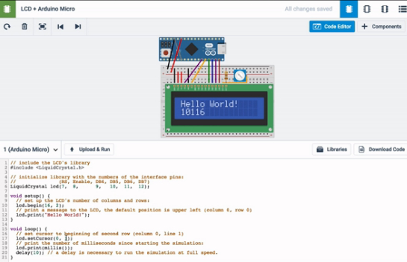
一、测试介绍
使用在线的Arduino模拟器制作一个LED跑马灯的显示效果，演示视频网址：http://szdsys.hnfnu.edu.cn/e/upload/video/20170330_LED.mp4 。
二、测试内容
1、访问Circuits网站：https://circuits.io/ ，注册一个账号，如果账号注册页面显示不出来，请学会VPN翻墙（提示：搜索VPN服务商，注册一个试用账号，可以使用一定的免费流量）。
2、查看Circuits网站的教程2篇（第1篇为在线模拟器的使用方法；第2篇为Circuits官方的案例介绍）。
http://blog.cavedu.com/arduino-opensource/arduino%E7%B7%9A%E4%B8%8A%E9%9B%BB%E8%B7%AF%E8%88%87%E7%A8%8B%E5%BC%8F%E6%A8%A1%E6%93%AC%E8%BB%9F%E9%AB%94-123d-circuits/
http://www.arduino.cn/thread-16692-1-1.html
3、网络搜索资料，在Arduino在线模拟器中完成LED跑马灯的显示效果，将最终的演示结果，电脑录屏或手机拍摄保存为视频文件。
三、注意事项
视频文件命名规则：年月日_专业班级-姓名_led.mp4，示例：20170331_16电子1班-某某某_led.mp4
软件编程测试-C#（难度★★★）
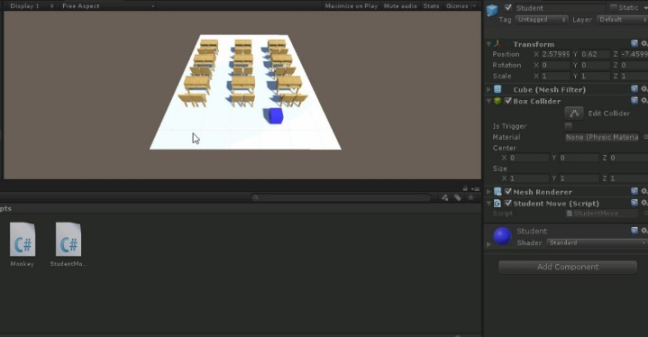
一、测试介绍
制作一个键盘控制三维模型物体（方块或圆球）移动的Demo程序。
二、测试内容
1、自行下载与安装Unity 5版本的软件。
2、访问教程网址：http://v.youku.com/v_show/id_XMTYwNzEzNTk5Ng==.html，教程时长：24分02秒。
3、视频教程中缺少程序打包发布的讲解，需要自行搜索网络资料，学习如何将制作好的测试程序，打包发布成Windows操作系统可执行格式（exe）的文件（提示：Unity生成程序的时候请使用英文或数字命名，发布完成后即可改为下发注意事项中的名称）。
4、如果具备一定的网络知识，也可以将完成的测试程序发布成网络数据传输格式的文件，放置在SinaApp云平台（提示：免费注册含免费存储空间）上，提交的时候发送网址即可。
三、注意事项
程序文件命名规则：年月日_专业班级-姓名_unitydemo.exe，示例：20170331_17计科1班-某某某_unitydemo.exe

三维建模测试（难度★★）
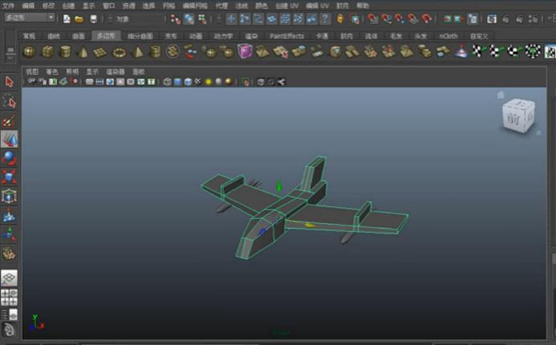
一、测试介绍
制作一个简易飞机的三维模型。
二、测试内容
1、自行下载与安装Autodesk Maya 2017（或低版本）的软件。
2、访问教程网址：http://v.youku.com/v_show/id_XOTYxOTUyNzI0.html ，教程时长：21分06秒。
3、按照教程制作三维模型。软件中的概念、基础知识，请自行查阅资料学习。
三、注意事项
三维模型文件命名规则：年月日_专业班级-姓名_aircraft.mb，示例：20170331_16教技1班-某某某_ aircraft.mb

设计软件测试（难度★）
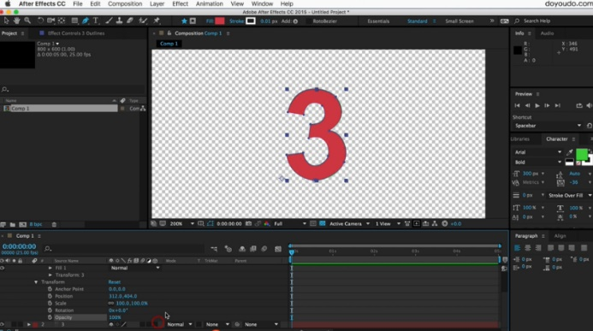
一、测试介绍
制作一个倒计时特效动画。
二、测试内容
1、自行下载与安装After Effects CC 2017软件。
2、访问教程网址：http://doyoudo.com/p/5001088.html ，教程时长：16分37秒。
3、按照教程制作动画，并生成mp4格式的视频文件。软件中的概念、基础知识，自行查阅资料学习。
三、注意事项
视频文件命名规则：年月日_专业班级-姓名_time.mp4，示例：20170331_17教技1班-某某某_time.mp4

